synchronized关键字的作用范围：

1）是某个对象实例内，synchronized aMethod(){}可以防止多个线程同时访问这个对象的synchronized方法（如 果一个对象有多个synchronized方法，只要一个线程访问了其中的一个synchronized方法，其它线程不能同时 访问这个对象中任何一个synchronized方法）。这时，不同的对象实例的synchronized方法是不相干扰的。也就 是说，其它线程照样可以同时访问相同类的另一个对象实例中的synchronized方法；

2）是某个类的范围，synchronized static aStaticMethod{}防止多个线程同时访问这个类中的synchronized static 方 法。它可以对类的所有对象实例起作用。
synchronized aMethod(){}是锁对象的，snychronized static 是锁定类的
2、除了方法前用synchronized关键字，synchronized关键字还可以用于方法中的某个区块中，表示只对这个区块 的资源实行互斥访问。用法是: synchronized(this){/*区块*/}，它的作用域是当前对象，这样控制是细粒度并发控制，synchronized块外的代码可以并发执行，这样有利于提高并发性能；
3、synchronized关键字是不能继承的，也就是说，基类的方法synchronized f(){} 在继承类中并不自动是 synchronized f(){}，而是变成了f(){}。继承类需要你显式的指定它的某个方法为synchronized方法；
4、在当锁住对象的时候，执行同步方法的同时，依然可以并行访问非 Syschronized方法

- Java中如果我们自己没有产生线程，那么系统就会给我们产生一个线程，默认就是主线程，main方法就是在主线程上运行的
- 进程：执行中的程序（程序是静态的概念，进程是动态的概念）
线程的两种实现:
第一种方式是继承Thread类，然后重写run方法
第二种方式是实现Runnable接口，然后实现其run方法
- 代码放在run方法中，通过start方法来启动线程，改方法会首先会线程的执行准备好系统资源，然后在调用run方法。当某个类继承Thread类之后，该类就叫做一个线程类
- 一个进程至少要包含一个线程
- 对于单核Cpu来说，某一时刻只能有一个线程在执行,微观串行，从宏观角度来看，多个线程在同时执行，宏观并行
- Thread 类也实现了 Runable接口，因此实现了Runable接口中的run方法
public void run(){
if(target != null){
target.run();
}
}
Note:当子类总写run方法，就执行子类的run方法，如果没有子类，可以通过Thread类构造 器传 入Runnable的实现子类，即target
- Wait 和 notify 方法 定义在Object 类中，是final的，无法被继承重写，这两个方法要求在调用时线程应该已经获得了对象的锁，所以对这两个方法的调用应该需要放在synchronized方法或块中。当线程调用wait方法时，会释放掉对象的锁，sleep方法调用时不会释放掉对象的锁
- 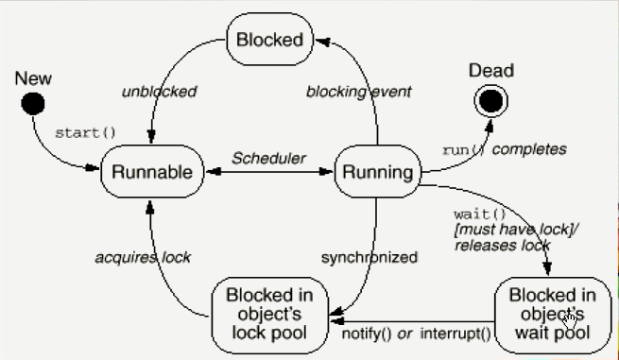 多线程状态图

